Crvene oči / Red eyes
Autor: Azra Kasumović
Rezime:
U prvom dijelu ovog seminarskog rada ću Vas upoznati sa pojavom efekta crvenih očiju (eng. red eyes) i uzrocima njihovog nastajanja. Mnogo puta smo bili u prilici da nam fotografija izgleda totalno loše jer je došlo do efekta odnosno pojave crvenih očiju. Crvene oči na fotografiji su normalna pojava ali postoji način kako da izbjegnete „đavolje oči“. Sada to više nije problem, jer u drugom dijelu seminarskog rada objašnjeno je kako riješiti problem pojave crvneih očiju na fotografijama. Fotografi poznaju više rješenja za poništavanje efekta crvenih očiju, što je detaljno objašnjeno u nastavku. Ukoliko je već došlo do pojave crvenih očiju u trećem dijelu je predstavljeno rješenje kako da riješimo taj problem. To možemo postići zahvaljući programima koji imaju mogućnost da uklonu efekat crvenih očiju bez da umanje kvalitetu fotografije.
Ključne riječi: fotografija, bljeskalica, crvene oči, Red Eye Removal.
Uvod
Snimamo li objekte ili ljude u okruženju pod slabim svjetlom ili noću, većinom uključujemo bljeskalicu ili se ona sama automatski aktivira. Međutim ako ste prilikom fotografisanja upotrijebili bljeskalicu, po svoj ste prilici primjetili da se oči ljudi na slici doimaju crvenim. Ta se pojava naziva efekt crvenih očiju. Crvene oči predstavljaju neželjeni efekat koji se javlja na fotografijama kao posljedica upotrebe blica. Crvena boja dolazi iz krvnih žila koje hrane naše oko. Sljedeći faktori koji doprinosi efektu crvenih očiju je iznos melanina u slojevima iza mrežnice. Osobe s plavim očima imaju tendenciju da imaju manje melanina u fundusu i to dovodi do izraženijeg efekta crvenih očiju, u odnosu na tamne oči.
Zašto ustvari dolazi do pojave efekta crvenih očiju?
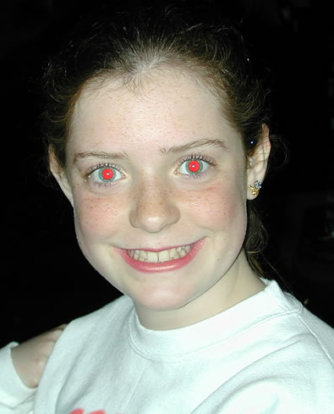
Slika 1. Efekt crvenih očiju kod osobe kod koje su oči plave boje [1]
Efekat crvenih očiju
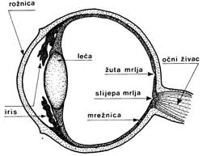
Ljudsko oko fotografi vole upoređivati s objektivom. Digitalizacija u fotografiji je dovela do još veće usporedivosti objektiva s lećama (prednjim dijelom oka, lećom) i blendom (zjenicom ili irisom), sa senzorom (mrežnica ili retina), prijenosom podataka (optički živac) i procesiranjem podataka, gledanjem slike na TFT ekranu (u mozgu s našim psihološkim poimanjem slike). Cjelokupni proces jako ovisi o pravilnom radu objektiva (greške leće), prijenosa podataka (optičkom živcu) te naravno razumijevanja što vidimo kod dolaska podataka u naš centar za vid (mozak).
Slika 2. Građa ljudskog oka [2]

Oko ima mnogo grešaka koje poznajemo iz poznavanja optike. Astigmatizam, neoštrina, zaslijepljenost su greške koje ćemo prepoznati i na objektivima jer se i tamo događa da se od objektiva zahtjeva samo vrhunski zapis bez grešaka.
Oko za fotografa ima još jednu veliku grešku. U normalnom pogledu na motiv, naša blenda (zjenica, iris) koja je ispred leće u oku se zadovoljavajuće brzo zatvara i otvara obzirom na svjetlosne uvjete. Kada pak fotograf kod fotografisanja osobe u slabijim svjetlosnim uvjetima koristi dodatni svjetlosni izvor (bljeskalicu), brzina jake svjetlosti iz bljeskalice je prevelika da bi se naša blenda (iris) uopšte odazvala i u nekoliko stotinki zatvorila. I zašto nema reakcije? Jaki tok svjetlosti ide najprije kroz otvorenu zjenicu, te potom na mrežnicu i iz nje po živcu u vaš centar za vid koji pošalje podatke natrag da se zjenica zatvori. Tako imamo, u slučaju da smo u prostoru s malo svjetlosti i da uopće vidimo okolinu, jako otvorenu zjenicu. Tako imamo kod trenutnog ulaska jakog i brzog svjetlosnog toka iz bljeskalice koji traje približno 1/10,000 sekundi još uvijek u cijelosti otvorenu zjenicu. Ona se zatvori kad bljesak već završi. Napravite eksperiment s ogledalom. Imajte samo toliko svjetlosti da vidite svoje oko, odnosno otvorenost zjenice. Tada upalite svjetlo. Vidjet ćete kako se vrlo sporo zjenica odaziva i zatvara.
Ugrađene bljeskalice na kameri su vrlo blizu optičkoj osi objektiva. Zato je odbijena svjetlost od očne mrežnice (retine) i iz otvorenog oka neposredno prenesena na senzor. Jaka odbijena svjetlost iz mrežnice nije bijela kao iz bljeskalice jer je dio svjetlosnog spektra uhvaćen (apsorbiran) i slika nam pokazuje efekt crvenih očiju.

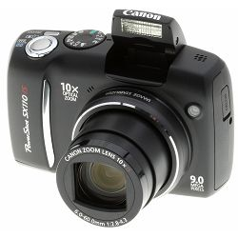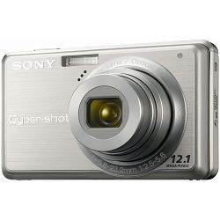
Slika 3. Fotoaparati sa ugrađenim bljeskalicama [3]

Bljeskalica ugrađena u fotoaparat se uključuje i sama prema odlukama automatike fotoaparata, što i nije uvijek poželjno. Efekti koji se njome mogu postizati su vrlo zanimljivi. Bljeskalice ugrađene u fotoaparate su smještene blizu optičke osi objektiva. Problemi koji se pojavljuju s bljeskalicama koje su blizu optičke osi objektiva su oštre sjene, plošno svjetlo (nedostaje sjena sa strane koja definira volumen) i crvene oči.
Sistem za mjerenje intenziteta bljeska mjeri svjetlo koje prođe kroz objektiv, pa se zove TTL, što je kratica od engleskog izraza through the lens ("kroz objektiv"), no to nije sistem koji mjeri svijetlinu prizora i određuje ekspozicijske parametre, a nosi isto ime - TTL.
U fotoaparatu postoje dva odvojena sistema mjerenja svjetla:
- Jedan mjeri svjetlinu prizora,
- drugi se aktivira kada koristimo bljeskalicu i mjeri količinu svjetla koju je potrebno dodati da bi prednji plan bio dobro zabilježen na filmu, tj. senzoru.
Većina kamera nam omogućava pomoću dodatnog izvora svjetla ili predbljesaka poništiti efekt crvenih očiju.
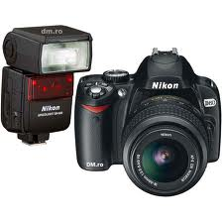
Slika 4. Fotoaparat sa dodatnom bljeskalicom [4]

Kako riješiti problem crvenih očiju
Efekt crvenih očiju se pojavi kada se jaka neposredna bijela svijetlost iz bljeskalice, koja je kod skoro svih kompaktnih kamera vrlo blizu optičke osi objektiva, vrati kroz objektiv na senzor. Tada se vraćen crveni spekta pokaže i na fotografiji. Većina kamera nam omogućava pomoću dodatnog izvora svjetla ili predbljesaka poništiti efekt crvenih očiju. Kod jake direktne svjetlosti nam se zjenica stisne i do efekta crvenih očiju neće doći odmah. Istina je da smo u takvom načinu fotografiranja primijećeni. Kod upotrebe dodatne bljeskalice koja je zadovoljavajuće visoko dignuta iznad kamere do efekta crvenih očiju neće doći.
Fotografi poznaju više rješenja za poništavanje efekta crvenih očiju. Dva su vam poznata iz uputstava kamere. Većina proizvođača opiše probleme i rješenja za isto.
- Ako je moguće, neka u prostoru bude više svjetlosti, tako uključite dodatne lampe da bi se zjenica jače zatvorila. Osoba neka gleda neposredno u izvor svjetlosti. To ne znači da mora gledati u žarulju na stropu dok fotografirate. Probajte naći neki izbor svjetla iz svojih leđa.
- Druga mogućnost je da si pomognemo s dodatnim osvjetljavanjem portreta preko kamere. Sve današnje moderne kamere u funkciji rada s bljeskalicom nude mogućnost uključenja dodatnog doosvjetljavanja ili predbljeska. Ako je moguće, neka osoba gleda u lampicu ili predbljesak za doosvjetljavanje koji tada omoguće zatvaranje zjenice pred glavnim bljeskom.
Dodatno rješenje je podizanje osjetljivosti senzora u podešenjima kamere i dodatno svjetlo bljeskalice nećemo ni trebati. Isto tako možemo koristiti objektive s većom svjetlosnom snagom ili dulje vrijeme osvjetljavanja.
Najlakše se efekta crvenih očiju riješimo ako osiguramo odbijenu svjetlost. Ista je već tako raspršena da će i u potpunoj tami do njega rijetko doći.
Mala ugrađena bljeskalica je samo koji centimetar udaljena od optičke osi objektiva. Dodatna skoro 10cm. S njom smo u skoro svim slučajevima oslobođeni efekta crvenih očiju. SLR kamere nam omogućavaju dodati dodatnu bljeskalicu koja je zbog visine od nekoliko cm iznad ugrađene.
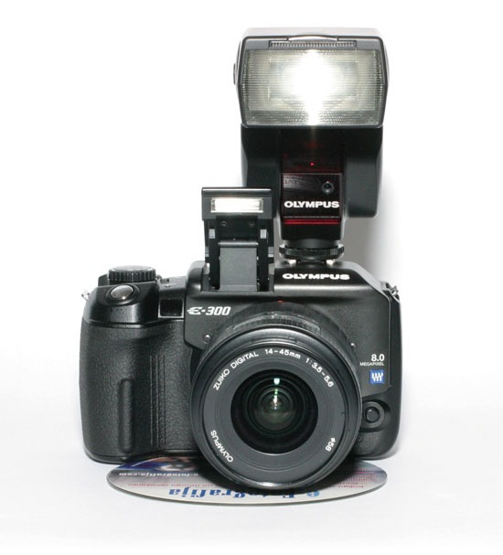
Slika 5. SRL kamera sa dodatnom bljeskalicom [10]

Međutim, u ovom slučaju može doći do problema. Kako nam visoko postavljena bljeskalica omogućava da i bliski portret bude bez efekta crvenih očiju tada donji dio lica ostaje neosvjetljen bjeskalicom.
Također moramo reći da su na ovaj efekat vrlo osjetljiva djeca i kod njih češće dobijemo veće crvene krugove nego kod odraslih. Naravno nemaju ništa veće otvore (pupile) nego su njihove oči osjetljivije te je kod slabije svjetlosti iris više otvoren nego kod odrasle osobe.
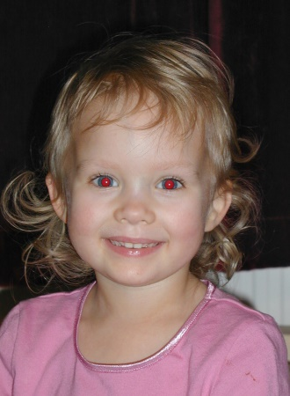
Slika 6. Efekat crvenih očiju kod djece [12]

Ovdje moramo spomenuti do kojeg efekta dođe ukoliko se slikamo sa svojim ljubimcem ili smo uslikali neku životinju u prirodi. Kod životinja možemo primijetiti druge boje odbijene svjetlosti iz očiju. U prvom redu životinje koje su prilagođene slaboj svjetlosti po noći, imaju iza retine gdje primaju svjetlosne podražaje poseban odbijajući sloj. On može biti različite boje. Kod kućnih mačaka na primjer možete primijetiti efekt u plavoj, crvenoj, zelenoj ili rozoj bolji… Životinje koje su prilagođene slaboj svjetlosti imaju iza retine gdje primaju svjetlosne podražaje poseban odbojni soj. Kod noćnih životinja primijetimo jaki odboj svjetlosti čak i u slučaju da ih osvijetlimo s automobilskim svjetlima.

Kako riješiti problem ako je do efekta već došlo?
Ovaj problem se može riješiti pomoću nekog računarskog programa ili ga neke kamere automatski uklanjaju s programom u kameri.
Program u kameri radi s jednostavnim algoritmima i kod velikih povećanja možemo primijetiti greške kod popunjavanja crvene boje. Pomoću filtera u računarskom programu kvalitetnije poništimo efekt crvenih očiju. Postoji još jedna način uklanjanja efekta crvenih očiju a to je pomoću specijalnih fotolaboratorijskih strojeva koji automatski traže i uklanjaju efekt crvenih očiju. Samostalno uklanjanje efekta crvenih očiju u kameri nakon snimanja omogućavaju HP, Nikon i Pentax.
U računarskom programu potražite prozor „Red Eye …“ i s mišem pređite preko crvenih tačaka. Kod nekih programa morate napraviti krug oko tačaka, kod drugih s kistom obojiti crvene tačke i program osigura da s tamnom bojom promijeni samo crvene tačke.
Zato je bolje, da efekt popravite u računarskom programu, ako imate za to mogućnost. Tako svi programi (besplatna Picasa2 ili oni koje dobijete kod kupnje fotokamere PhotoStudio, Elements, ACDsee, odnosno PhotoShop kojeg treba kupiti) omogućavaju jednostavno i kvalitetno popravljanje efekta crvenih očiju.
Najjednostavniji način za uklanjanje ovog efekta jeste u programu koji ima svaki računar koji posjeduje MS Office. U ovom programskom paketu nalazi se alat Picture Manager koji nam može pomoći da uklonimo efekat crvenih očiju ukoliko je već došlo do tog problema.
U računarskom programu Microsoft Office Picture Manager efekat crvenih očiju uklanjamo tako što označimo crvene oči i izaberemo opciju Red Eye Removal. Postupak možemo ponavljati dok ne dobijemo željeni rezultat.
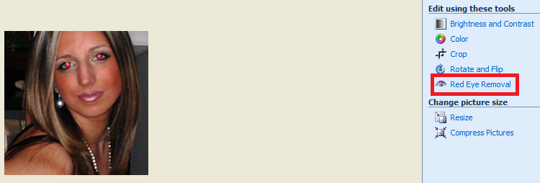
Slika 7. Uklanjanje efekta crvenih očiju u MS Office Picture Manager [9]

Drugi način da uklonite efekat crvenih očiju jeste u Photoshopu. Da biste ispravili crvene oči na fotografiji jednostavno upotrebite alatku Red Eye. Evo šta je potrebno da uradite:
- Uvečajte područje očiju da biste jasno vidjeli oči.
- Izaberite alatku Red Eye koja se nalazi u paleti sa alatkama, pod alatkom Spot Healing Brush.
- Podesite opciju u liniji sa opcijama po potrebi. Često možete da zadržite standardna podešavanja, ali ako subjekat ima svetle oči možda ćete želeti da podesite opciju Darken Amount.
- Kliknite na područje crvenila u oku.
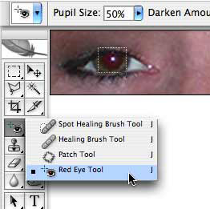

Slika 8.Uklanjanje efekta crvenih očiju u Photoshopu [7]

Na ovom linku možete pogledati tutorijal o uklanjanju efekta crvenih očiju pomoću Photoshop-a. https://www.youtube.com/watch?v=IT27xUDzigM

Nekoliko trikova za sprečavanje pojave efekta crvenih očiju:
- Ne gledajte izravno u kameru. Osoba koja se fotografiše treba da bude na određenom odstojanju od objektiva tako da njene oči ne uhvate bljesak pod direktnim uglom.
- Učiniti prostor svjetlijim. Ukoliko imate dovoljno svjetlosti u prostoriji to će pomoći sprječavanju nastanka crvenih očiju.
- Uključite funkciju anti-red eyes. Većina modernih kamere imaju ovu mogućnost.
- Postavite blic i objektiv odvojeno. Ova metoda ne radi na internim flash-kamerama, ali ako imate SRL kameru koristite eksterni blic koji povezujete na svoj fotoaparat.
- Pobrinite se da osobe koje fotografišete nisu pijane! Poznato je da osobe koje su pod dejstvom alkohola sporije reaguju što se odnosi i na njihove oči što utiče na propuštanje veće količine svjetlosti što izaziva pojavu crvenih očiju. Slično je s osobama koje uzimaju lijekove ili drogu. Kod dugotrajnog uzimanja droga i odziv zjenice se jako smanji.
Možda smo se pitali kako samo kod nekih ljudi na grupnoj fotografiji dođe do ovog efekta? Ovo ovisi o brojnim faktorima a najvjerovatnije je da osobe kod kojih nije došlo do pojave crvenih očiju nisu gledali direktno u kameru. Međutim, ako na većini fotografija dolazi do pojave ovog efekta samo na jednom oku to može ukazivati na bolest oka kao što je katarakta ili tumor oka.

Zaključak
Na osnovu prethodnog izlaganja možemo zaključiti da kod svih portreta problemi crvenih očiju nisu jednaki. Osobe sa svjetlijim očima (plavim ili zelenim) su vrlo osjetljive na taj učinak. Njihova zjenica ima manje melanina i zato je svjetlija te kroz nju prolazi više svjetlosti nego kod onih koji imaju tamnije oči i tako se više svjetlosti odbije natrag u kameru.
Zato je s crvenim očima manje problema kod osoba koje imaju smeđe oči, odnosno, tačnije rečeno, zjenicu. Isto tako su na učinak vrlo osjetljiva djeca i kod njih češće dobijemo veće crvene krugove nego kod odraslih.
Međutim efekat crvenih očiju više nije problem. Kako smo naveli postoji mnogo načina za sprečavanje odnosno uklanjanje ovog problema. Zato je bolje, da efekt popravite u računarskom programu, ako imate za to mogućnost. Tako svi programi (besplatna Picasa2 ili oni koje dobijete kod kupnje fotokamere PhotoStudio, Elements, ACDsee, odnosno PhotoShop kojeg treba kupiti) omogućavaju jednostavno i kvalitetno popravljanje efekta crvenih očiju.

Literatura
[1] http://www.shortcourses.com/use/using6-3.html (dostupno 27.12.2015.)
[2] http://www.avc.com.hr/eurostar/Teh_Podrska/Kamere.htm (dostupno 17.12.2015.)
[3]http://www.ronis.hr/newsletter-mail.asp?g=%7B9924D04C-FAB9-430F-8EF8-99DA5175FF98%7D&id=8 (dostupno 27.12.2015.)
[4] http://www.nikon.hr/hr_HR/product/speedlights/speedlight-sb-700 (dostupno 20.12.2015.)
[5] http://fotograf.co.rs/sta-je-red-eye/ (dostupno 22.12.2015.)
[6] http://www.e-fotografija.com/cro/publish/article_342.shtml (dostupno 27.12.2015.)
[7] http://www.allaboutvision.com/resources/red-eye-photo.htm (dostupno 25.12.2015.)
[8] https://en.wikipedia.org/wiki/Red-eye_effect (dostupno 22.12.2015.)
[9]http://www.fcps.edu/LutherJacksonMS/library/techtips/tips/PictureManagerReduceRedEye.html (dostupno 27.12.2015.)
[10]http://www.avmax.hr/sto-je-to-digitalni-slr-fotoaparat~tekst_113.html (dostupno 25.12.2015.)
[11] https://www.youtube.com/watch?v=IT27xUDzigM (dostupno 20.12.2015.)
[12] https://www.quora.com/What-causes-red-eyes-in-people-when-their-eyes-are-exposed-to-flash-photographs-Is-it-good-to-their-eye (dostupno 17.12.2015.)

SRL ( Single Lens Reflex) - označava fotoaparate "s jednim sistemom leća" .

